 | STAATSCOURANT | Nr. 29258
 | STAATSCOURANT | 11 september
 | STAATSCOURANT | 2015
 | Officiële uitgave van het Koninkrijk der Nederlanden sinds 1814.

Beschikking houdende ontheffing voor het beroepsmatig uitvoeren van vluchten met een op afstand bestuurd luchtvaartuig (RPA) in een tijdelijk gebied met beperkingen door Eurodrone Inspections B.V. (project Flare Ole3 Sabic en boogbrug Chemelot Noord in Geleen)
Datum: 31 juli 2015
Nummer: ILT-2015/52834
DE STAATSSECRETARIS VAN INFRASTRUCTUUR EN MILIEU,
Handelende in overeenstemming met de Minister van Defensie;
Gelezen het verzoek van Eurodrone Inspections B.V. en de daarbij behorende operationele plannen via info@euro-drone-inspections.eu;
Gelezen het commentaar van LVNL in een brief van 31 juli 2015;
Gezien het gegeven dat:
– Eurodrone Inspections B.V. beschikt over een bedrijfsontheffing;
– Eurodrone Inspections B.V. een operationeel plan inclusief risicoanalyse heeft voorbereid voor de projecten Flare Ole3 Sabic en boogbrug Chemelot Noord;
– voor vluchten in een CTR volgens SERA een vliegplan, klaring en tweezijdig radiocontact nodig zijn en dat Eurodrone Inspections B.V. beschikt over de daarvoor benodigde bevoegde mensen en toegelaten apparatuur, maar dat blijkt dat het zenden naar de plaatselijke luchtverkeersleiding problematisch is; telefonisch contact kan – ook volgens LVNL – in een bijzonder geval als dit een oplossing bieden;
– in de Regeling op afstand bestuurde luchtvaartuigen een verbod is ingesteld voor vluchten met een RPA in een deel van de CTR Maastricht/Aachen;
– voor vluchten met een RPA dicht bij een industriële installatie, in een aaneengesloten industrieel gebied en ver beneden de minimum VFR-vlieghoogte (1000 voet boven het hoogste obstakel binnen een afstand van 600 meter), de kans op interferentie met ander (gecontroleerd) luchtverkeer heel klein is;
– de RPA voorrang moet verlenen aan andere luchtvaartuigen, zodat wanneer onverhoopt een politie-, SAR- of HEMS-vlucht in de nabijheid moet zijn, de RPA direct naar de beschikbare landingsplaats wordt gestuurd zodra de andere vlucht hoorbaar is of zodra de RPA-piloot over de komst is geïnformeerd door LVNL;
– de kans op luchtruimschendingen in het tijdelijke gebied met beperkingen Flare Ole3 Sabic en boogbrug Chemelot gering is, gezien bovenstaande situatiebeschrijving;
– er een maatschappelijk belang is, omdat de risico’s en kosten bij de conventionele wijze van inspectie vele malen groter zijn dan bij de inspectie met een RPA;
Gelet op artikel 5.5 in samenhang met artikel 5.10 Wet luchtvaart en op artikel 9 van het Besluit luchtverkeer 2014;
BESLUIT:

Artikel 1
1. Ter bescherming van het luchtverkeer ten opzichte van bijzondere luchtverkeersactiviteiten tijdens een inspectie met behulp van een RPA wordt als tijdelijk gebied met beperkingen
a. het gebied Flare Ole3 Sabic aangewezen, een cirkelvormig gebied met een straal van 3 zeemijl, met als middelpunt 50°57'29.5"N – 005°47'47.2"E vanaf de grond tot een hoogte van 450 meter boven de grond of het water (1500 ft AGL), voor zover dit gebied valt binnen vluchtinformatiegebied Amsterdam, zie bijlage 1;
b. het gebied boogbrug Chemelot-Noord aangewezen, een cirkelvormig gebied met een straal van 3 zeemijl (3 zeemijl) met als middelpunt 50°58'33.01"N – 005°47'47.09"E vanaf de grond tot een hoogte van 450 meter boven de grond of het water (1500 ft AGL), voor zover dit gebied valt binnen vluchtinformatiegebied Amsterdam, zie bijlage 2.
2. Voor het gebruik van de gebieden, genoemd in het eerste lid, gelden de volgende voorwaarden:
a. Vluchten zijn verboden voor al het luchtverkeer met uitzondering van:
1°. het RPA van Eurodrone Inspections B.V.;
2°. HEMS-, SAR- en politievluchten.
b. Onverminderd de in SERA opgenomen eisen voor luchtruim met de klasse C die gelden voor de VFR-vluchten, bedoeld in onderdeel a, onder 1°, is geen Mode S SSR-transponder nodig.
c. Naast het indienen van een vliegplan, zoals vereist in SERA, het tweezijdig radiocontact, dat zo nodig via de telefoon verloopt, en het vragen om een klaring, meldt Eurodrone Inspections B.V. ten minste 24 uur voorafgaand aan de vlucht aan de Operationele Helpdesk (tel.: 020 406 2201) de geplande activiteit in de genoemde gebieden, onder vermelding van het telefoonnummer waarop de piloot tijdens de vlucht bereikbaar is.
d. Eurodrone Inspections B.V. coördineert met LVNL de datum en het tijdstip van de geplande vluchten en daarbij worden de momenten vermeden waarin IFR-verkeer binnen de CTR te verwachten is.
e. Eurodrone Inspections B.V. houdt zich aan de afspraken die zij met LVNL voorafgaande aan de vlucht maakt.
f. In het gebied, genoemd in het eerste lid, onderdeel a, wordt gevlogen op max. 25 m van de fakkel wanneer hoger wordt gevlogen dan 45 m boven de grond; het betreft 4 x 20 minuten te verdelen over maximaal 2 dagen.
g. In het gebied, genoemd in het eerste lid, onderdeel b, wordt gevlogen op max. 25 m van de brug; het gaat om 4 x 20 minuten op 1 dag.
h. Tijdens het gebruik van het gebied houdt LVNL ander luchtverkeer vrij van het betreffende tijdelijke gebied met beperkingen.
i. Het betreffende gebied is slechts actief tijdens de vlucht van het RPA.

Artikel 2
Het handelen in strijd met deze beschikking is een strafbaar feit.

Artikel 3
Deze beschikking treedt in werking met ingang van 31 juli 2015 en vervalt met ingang van 28 september 2015.
DE STAATSSECRETARIS VAN INFRASTRUCTUUR EN MILIEU,
namens deze,
DE SENIOR INSPECTEUR ILT/VERGUNNINGEN,
G. Kruiswijk
Bezwaarclausule
Indien u het niet eens bent met deze beschikking, kunt u hiertegen op grond van het bepaalde in de Algemene wet bestuursrecht binnen zes weken na de datum waarop deze beslissing is verzonden, schriftelijk bezwaar aantekenen.
Het bezwaarschrift moet worden ondertekend en moet ten minste bevatten:
– de naam en het adres van de indiener;
– de dagtekening;
– een omschrijving van het besluit waartegen het bezwaar is gericht;
– de gronden van het bezwaar.
Het bezwaarschrift kunt u richten aan:
Inspectie Leefomgeving en Transport
Postbus 16191
2500 BD Den Haag

BIJLAGE 1
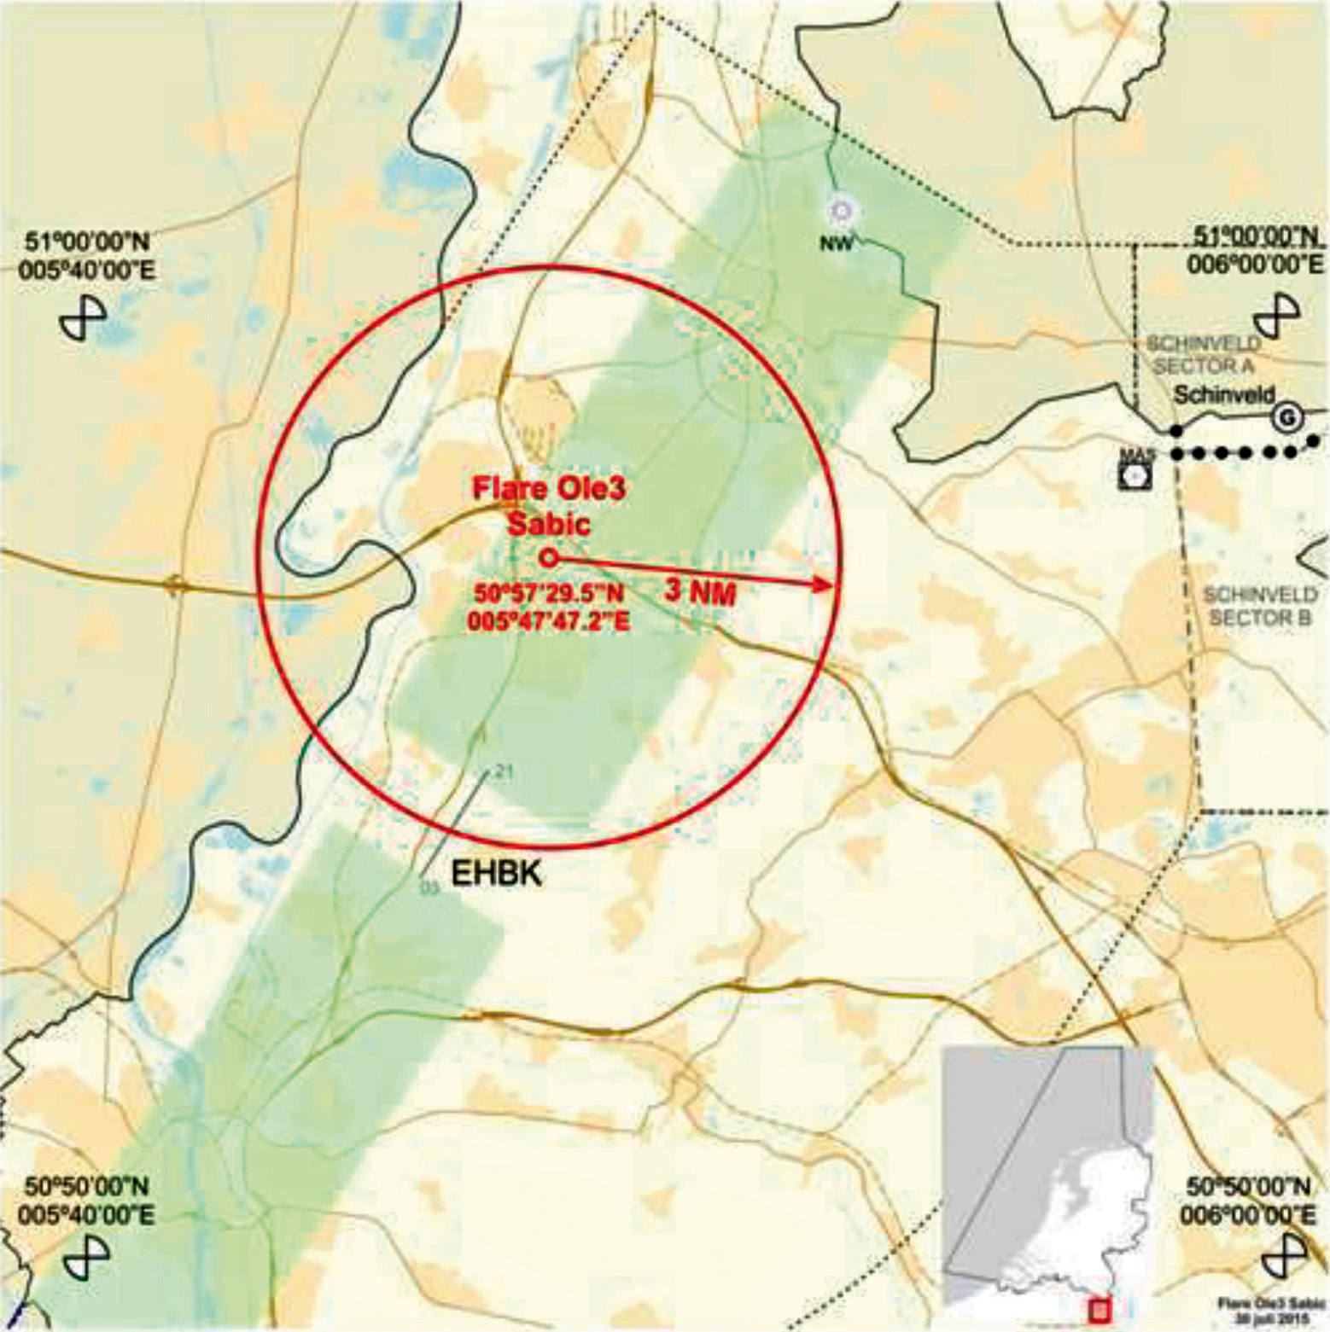

BIJLAGE 2


